Aankondiging voorgenomen verhuur door gemeente Veere van een gedeelte van het perceel, kadastraal bekend gemeente Veere, sectie G nummer 1408

De gemeente Veere heeft het voornemen om een strook grond van het perceel, gelegen bij en grenzend aan Bogerdweie 15 te Serooskerke, deel uitmakende van het perceel kadastraal bekend gemeente Veere, sectie G nummer 1408 te verhuren aan de aangrenzende perceelseigenaar. De te verhuren groenstrook is in het groen weergegeven op bijgaande verhuurtekening.
De gemeente verhuurt onroerende zaken op basis van een openbare, transparante procedure en tegen marktconforme prijzen. De gemeente kan afzien van deze openbare en transparante procedure als bij voorbaat vaststaat, of redelijkerwijs mag worden aangenomen, dat op grond van objectieve, toetsbare en redelijke criteria slechts één serieuze gegadigde in aanmerking komt voor de voorgenomen verhuur. Bij voorgenomen verhuur van bovengenoemde strook grond ziet de gemeente Veere de beoogd huurder als enige serieuze gegadigde, en wel op basis van de volgende criteria:
- De eigendom van de beoogde huurder grenst aan de te verhuren stroken grond;
- Er zijn geen andere aangrenzende eigenaren, die interesse hebben in de huur van de betreffende stroken grond;
- De beoogd huurder is voornemens de strook grond te betrekken bij het aan de beoogd huurder in eigendom toebehorende perceel en deze strook grond te gebruiken als uitbreiding van dit perceel;
- Het beoogde gebruik van de strook grond past binnen de bestemming;
- De beoogde verhuur van de strook grond is getoetst aan het geldende gemeentelijk beleid met betrekking tot groen- en reststroken en voldoet aan de criteria die daarin zijn opgenomen.
Als u van mening bent dat u ook voldoet aan deze criteria en daarom in aanmerking komt voor huur van één van de stroken grond, moet u uiterlijk binnen twintig (20) kalenderdagen na de datum van deze aankondiging bij de bevoegde rechter een kort geding aanhangig te maken tegen de gemeente Veere met betrekking tot deze voorgenomen verhuur. Het kort geding is tijdig aanhangig gemaakt als de dagvaarding voor het kort geding rechtsgeldig is betekend aan de gemeente Veere binnen de genoemde termijn van twintig dagen. Deze termijn is een vervaltermijn. Als het kort geding niet tijdig aanhangig is gemaakt, vervalt het recht om tegen de voorgenomen verhuur in een gerechtelijke procedure op te komen of daarop enige vordering tot schadevergoeding of welke andere aanspraak ook te baseren.
Deze zaak wordt behandeld door de afdeling grondzaken, bereikbaar per telefoon op 0118-555444 of per e-mail op grondzaken@veere.nl

Adres: | Kadastrale gegevens: | Oppervlakte: | Datum publicatie:
Bogerdweie 15, Serooskerke | een gedeelte van het perceel kadastraal bekend gemeente Veere, sectie G, nummer 1408 | ongeveer 43 m2 | 18 december 2025

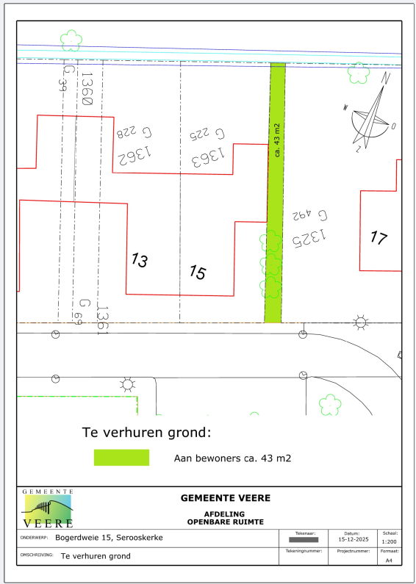

Domburg 18 december 2025,
Burgemeester en wethouders van Veere

